https://kprf.ru/party-live/cknews/223978.html

V sovchoze V. I. Lenina se setkali G.A. Zjuganov a N.M. Charitonov s účastníky SVO a příbuznými vojenského personálu

1. února 2024 na Sovchozu pojmenovaném po. V.I. Leninovi proběhlo setkání předsedy ÚV KSRF G.A. Zjuganova a člena předsednictva Ústředního výboru Komunistické strany Ruské federace, kandidáta na prezidenta Ruské federace N.M. Charitonova s členy Severního vojenského okruhu a příbuznými vojenského personálu.

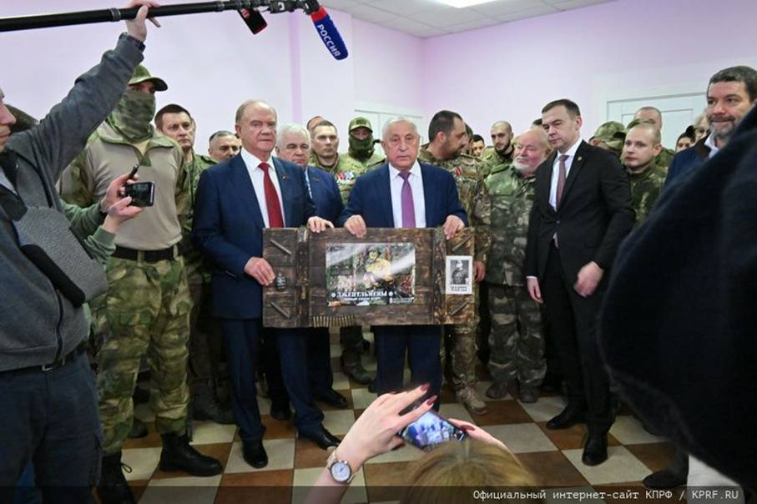
KPRF.ru. Foto Sergei Sergejev, tisková služba Ústředního výboru Komunistické strany Ruské federace. Video televizního kanálu "Red Line" 2024-02-02 00:22

Dvě skupiny hostů, kteří přijeli z Moskvy, osobně přivítal ředitel sovchozu P.N. Grudinin. Poskytl jim prohlídku sociálních zařízení sovchozu pojmenované po Leninovi.
Předvedena byla řada objektů. Škola, školka, hosté se podrobně seznámili s komplexem tělesné kultury a zdraví: třípatrová budova o rozloze 5 tisíc metrů čtverečních. Bylo jim ukázáno fitness pro sport, vybavené nejrůznějším moderním sportovním náčiním, šatnou a sprchami. Hosté také obdivovali 25metrový sportovní bazén a prostor pro vodní aerobik.
Později ve vstupní hale Domu kultury pozdravil shromážděné předseda ÚV KSRF Gennadij Andrejevič Zjuganov.

G.A. Zjuganov:
- Jsem vedoucím volebního štábu N.M. Charitonova. Speciálně jsme vás pozvali na toto pro nás všechny posvátné místo. První dekret sovětské moci byl dekret o míru. Druhý výnos se týkal půdy.
Toto je nejklidnější a nejlépe vybavené místo v moskevské oblasti. Nyní skupina bojovníků bojujících za ruský svět absolvovala prohlídku sovchozu pojmenovaného po V.I. Leninovi. Chodili všude a všechno si prohlíželi.
V přelomových 90. letech se nájezdníci pokusili tento sovchoz pětkrát ovládnout a zničit. Ale sovchoz se ubránil. Zde jsme ukázali příklad toho, jak je možné, spoléhajíce se na pracující lid, vytvořit nejlepší zemědělský podnik v zemi.
Je to nejlepší škola v Evropě a na světě. Hlásí se obrovská fronta rodičů a dětí. Součástí vzdělávání je mimo jiné pracovní výchova školáků.
Zde jsou nejlepší školky na světě, které jsou k dispozici dětem pracovníků na farmě. Zde má každý zaměstnanec dobré moderní bydlení. Vedoucí farmy P.N. Grudinin žije ve stejném domě se svými dělníky.
Zde je nejlepší sportovní areál, který je otevřen po celý rok. Je to ideální místo pro agroturistiku. Zde je rekreační park pro dospělé a děti, vytvořený na základě Puškinových básní.
N.M. Charitonov stál u zrodu celé této politiky. Spolu s ním jsme po prodlení přijali zákon o národním a kolektivním podnikání. Společně s Masljukovem, Primakovem, Geraščenkem a Matvienkovou jsme seděli a diskutovali o návrhu tohoto unikátního programu. Nedávno na našem setkání pan prezident tuto pozitivní zkušenost zaznamenal. A dnes N.M. Charitonov jde do voleb s programem vytváření lidových podniků po celé zemi.
* * *
Poté dostal slovo N.M. Charitonov , kandidát na prezidenta Ruské federace z Komunistické strany Ruské federace:
— Dobré odpoledne, milí účastníci setkání!
Byl jsem šéfem státní farmy v Novosibirské oblasti. Téměř 20 let jsem pracoval v zemědělství. A jsem velmi rád, že jsem tu s vámi. Pavla Nikolajeviče Grudinina znám dlouho. Známe ho od 90. let.
Gennadij Andrejevič má naprostou pravdu. Snažili jsme se zamezit nákupu a prodeji orné půdy. Byli jsme pro doživotní pronájem pozemku – na 99 let.
Bohužel se nám nepodařilo ornou půdu ubránit. Byl spuštěn mechanismus nákupu a prodeje pozemků. V důsledku této nedomyšlené reformy bylo z produkce vyřazeno 40 milionů hektarů orné půdy.
Zajištění lidí jídlem pro nás vždy bylo a bude to hlavní. Chléb je základem všeho. Bude-li chleba, bude píseň!
Na setkání s účastníky speciální vojenské operace prohlašujeme: naši drazí, vážení obránci vlasti. Je třeba zvítězit!
A my zajistíme, aby takové farmy byly ve všech regionech země. Hráli jsme na kapitalismus – a už je toho dost! Je třeba vrátit socialistické výdobytky!
Jsme si jisti svým vítězstvím během SVO. Poté socialismus učiní velké kroky po celém Rusku. Z této farmy vysíláme od roku 2014 humanitární konvoje na Donbas. Odeslali jsme již přes 120 tisíc tun nákladu. A pokračujeme v boji za ruský svět.
NATO je stejná dohoda, jaká po roce 1917 zrádně napadla naše území. Během druhé světové války se několik evropských států spojilo do fašistické koalice a zaútočilo na SSSR.
A dnes 60 států vedených Spojenými státy vstoupilo do války proti ruskému světu. Ale určitě je nakopeme do zubů, když budou i nadále tak drzé. A pak poznají, co je ruský duch!
Zdravíme všechny naše obránce. Vítězství na frontách je nevyhnutelné!
Smutek dnes dorazil do našich domovů. A stát je povinen postarat se o všechny účastníky SVO a jejich rodiny. Socialismus hýbe zemí. Hráli jsme na kapitalismus – a už je toho dost!
* * *
Poté byli shromážděni pozváni, aby minutou ticha uctili památku vojáků zabitých během speciální vojenské operace.
* * *
Poté vystoupil člen prezidia, tajemník ÚV KSRF K.K. Taisajev:
— Vítám všechny naše kluky – mnohé z nich známe od roku 2014. Chci říci, že v roce 2014, poté, co se na Ukrajině dostali k moci fašisté, Gennadij Andrejevič shromáždil celé vedení strany a řekl, že naším hlavním úkolem je obrana Donbasu. Pokud nebudeme chránit Donbas, nebudeme chránit ani Rusko. Přední linie ruského světa procházela Donbasem a celá naše strana a celé naše vedení – Vladimir Ivanovič Kašin, Nikolaj Michajlovič Charitonov, Jurij Vjačeslavovič Afonin, Alexandr Andrejevič Juščenko – všichni povstali a začali tuto práci dělat.
Velké díky týmu sovchozu, Pavlu Nikolaevičovi - moc děkujeme! Dnes jsme se s mládenci prošli a viděli, jak funguje škola, školka, sportovní areály a vůbec celá ekonomika. Jste skvělí, dokázali jste vybudovat ráj na zemi pro obyčejného pracujícího člověka - moc děkujeme!
Víte, naše strana nejen dodávala jídlo do první linie. Chci říci, že vše, co je dnes nutné k vítězství naší domácí, ruské armády, k vyřešení všech úkolů, které si zvláštní vojenská operace klade – to vše dodává naše strana, vše, co je možné!
Není žádným tajemstvím, že dnes všichni bojují pod rudými prapory - viděli jste to, kopiemi praporu vítězství. Málokdo však ví, že první kopii praporu vítězství poslal Gennadij Andrejevič. Požádal mě, abych jej dal veliteli doněckého praporu Michailu Tolstychovi „Givimu“ (pamatujeme si ho, ať odpočívá v nebi), aby mohl vyvěsit tento prapor nad doněckým letištěm pojmenovaným po Sergeji Prokofjevovi, když tam v roce 2014 byly bitvy o letiště. Tady začalo celé naše hnutí.
Gennadiji Andrejeviči, mnohokrát vám děkuji za tuto prozíravost, že naše Velké vítězství, které nás spojuje, je poutem, které je pro nás sjednocené a neoddělitelné od Velkého vítězství. Jsem si jistý, že nás čeká Velké vítězství.
Pokud jde o pomoc, kterou naše strana poskytuje: Chci vám říci o jednom případu. Jakou práci organizuje naše strana, aby si borci rozuměli. V letech 2014-15, když probíhala bitva o doněcké letiště, jedna babička z vesnice viděla, že chlapům je v zákopech zima, a upletla 300 párů ponožek. To je docela hodně!
Vzali jsme je do Vnitřních jednotek, bývalý velitel je tady, vzpomíná. Vzali to chlapům a ti odepsali děkovné dopisy za ponožky. Pamatujete si, kdo jste sledovali film „Farmář a pastýř“? Když tam psali ten dopis, neuměli rusky? A tak jsme se Sašou šli a hledali pro něj překladatele a všech těchto 300 lidí se stalo jejími „dětmi“. A největší problém je, že žije hodně vysoko v horách, dostat se tam není tak jednoduché. Udělá kousek sýra a řekne: "Přines to mým dětem." A to je hrdinství! Toto je skutečná lidová podpora naší drahé ruské armádě, našim chlapům, vám všem.
Chci mluvit o pomoci, kterou naše strana poskytuje dětem z Donbasu. Nejvíce samozřejmě trpí naše děti. A z iniciativy Gennadije Andrejeviče, s podporou Nikolaje Michajloviče Charitonova a Bůh s ním, Josepha Davydoviče Kobzona, jsme osobně vytvořili program „Děti Ruska pro děti Donbasu“. A k dnešnímu dni už více než 16 tisíc dětí prošlo rehabilitací v nejlepším sanatoriovém komplexu v naší zemi „Snegiri“ v Moskevské oblasti. Gennadiji Andrejeviči, děkuji za tuto iniciativu. Mládenci, děkuji, že jste tu dnes byli! Vítězství přijde brzy – jsem si jistý, že k němu dojde. Děkuji!
* * *
Člen Ústředního výboru Komunistické strany Ruské federace, předseda Všeruského bytového družstva „Naděje Ruska“, předseda výboru Státní dumy pro ochranu rodiny, otázky otcovství, mateřství a dětství N.A. Ostanina:
- Gennadiji Andrejeviči, říkáte: "Ty, Nino, mluv směle." A poprvé můžu mluvit směle. Nikolaj Michajlovič řekl zvítězit na všech frontách. Ale toto vítězství bude rychlejší na všech frontách, pokud si budete jisti, že vaše rodiny jsou chráněny.
I když ještě nemáte děti, máte matky, máte sestry. Proto i nás, poslance, čeká velmi velký úkol. A řeknu vám upřímně: ne každý to hned pochopil. Doslova od druhého dne od zahájení speciální operace jsme ve Státní dumě začali klást otázku: „Tady je, matka, zůstala sama – , děti?
Uplatněme přednost umístění dítěte do školky. Umožněme do nejbližší školy! Změňme pořadí, bez ohledu na všechny zákony, které byly dříve přijaty, protože je to nutné! Dejte teplá jídla nejen lidem s nízkými příjmy a vícedětným, ale dětem bojovníků Severního vojenského okruhu! To je správně! Přiveďme děti do školy - ale "to se nesmí!", říkají nám.
Ale náš šéf regionu, guvernér v Chakassii, to převzal - a přestože se to „nesmělo“, zorganizoval městský autobus a v rámci městských autobusů nyní vozí děti do školy. To znamená, že je to možné, pokud existuje politická vůle! Nyní hovoříme s Nikolajem Michajlovičem a s hlavou republiky Valentinem Konovalovem, že to mohou a měli by udělat všichni gubernátoři! Abyste věděli jistě: vaše rodina je chráněna. Dítě je nakrmené, oblečené, obuté.
V létě? Všichni šli na tábor, ale my nemáme příležitost? Nejsou v kempu žádná místa? Ale potřebují vaše děti v tomto táboře přednostní místo? A tento zákon jsme nyní přijali. A každý je povinen zajistit přednostní místo pro vaše děti na táboře.
Ukázalo se, že Duma vyhrála soudní spor s Googlem o miliardu rublů. Kanál Duma – televize Duma, parlamentní – Google jej svévolně uzavřel. Soud vyhráli, ale ne všechny peníze byly zaplaceny – bylo rozdáno 16 milionů. Kam jdou? A pak naše frakce, Nikolaji Michajloviči, říká: "Dáme to dětem." A skutečně jsme to nyní předali našemu výboru – jmenovitě všem dětem. Ano, mimochodem, děti nejsou jen z Doněcka a Luganska, nejsou to jen nové regiony.
Jsou to pohraniční regiony – jsou tam vaše rodiny, vaše děti – a všichni trpí. Tedy přímo jmenovitě: všechny děti, které byly zraněné, které byly uznány invalidními, které trpěly psychicky – všechny tyto děti potřebují rehabilitaci. Těchto 16 milionů jsme proto nedali na nějaké honosné akce, ale sestavili jsme seznamy a v únoru půjdou tyto děti na „Rudé plachty“ a na dětské tábory. A je to správné.
* * *
Za Výbor Státní dumy pro obranu a Hnutí na podporu armády, obranného průmyslu a vojenské vědy pozdravil účastníky akce generálporučík V.I. Sobolev:
„Naše frakce vypracovala plán na obnovu ozbrojených sil Ruské federace a předala jej vrchnímu veliteli a vidíme, že tento plán je z velké části realizován,“ zdůraznil V.I. Sobolev.
Podotkl, že cílem zvýšení početnosti, obnovení kontroly, mobilizačního potenciálu a branné výchovy naší armády je řešit případné problémy, které před ní nastanou.
V.I. Sobolev se také dotkl tématu logistické technické podpory, když řekl, že naše armáda je v současné době vybavena nejlepšími tanky, letadly a zbraněmi na světě, a zdůraznil vysokou roli strany ve vojensko-vlastenecké výchově mládeže a personálu ozbrojených sil. Síly.
- Děkuji mnohokrát, přeji vám všem pevné zdraví a váš návrat živých ze Speciální vojenské operace. Naše věc je spravedlivá, nepřítel bude poražen, vítězství bude naše!,“ zakončil V.I. Sobolev svůj projev k bojovníkům těmito slovy.
* * *
Jednání se zúčastnil také první místopředseda ÚV KSRF J.V. Afonin, člen předsednictva Ústředního výboru Komunistické strany Ruské federace K.K. Taisajev, vůdce všeruské ženské organizace „Naděje Ruska“ N.A. Ostanina, tajemník ÚV Komunistické strany Ruské federace, vedoucí tiskové služby ÚV KSS A.A. Juščenko, členové předsednictva Ústředního výboru Komunistické strany Ruské federace M.V. Drobot a N.I. Vasiliev, poslanec Státní dumy V.I. Sobolev, ředitel státního statku V.I. Lenina P.N. Grudinin.
Stejně jako účastníci SVO a jejich rodiče, členové Komunistické strany Ruské federace, účastníci územní sebeobrany regionu Belgorod a zástupci úřadů Nových území.

Volný překlad: P. Rejf

